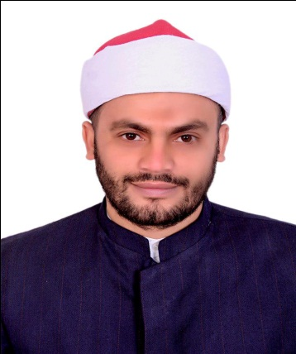
الشيخ : عمرو وفقي الهواري
- إمام وخطيب بالأوقاف المصرية
- ليسانس الشريعة الإسلامية و دبلوم الدراسات الإسلامية بتقدير ممتاز
- وتمهيدي ماجستير بتقدير عام ممتاز
- حاصل على الدورة التأهيلية للدعاة بسوهاج بتقدير عام ممتاز
- حاصل على جائزة دورة الإعجاز العلمي التي أقيمت بمحافظة المنيا بتقدير ممتاز عن بحث مقدم عن ( الماء في ضوء القرآن الكريم والسنة النبوية )
- باحث شرعي ودارس بدار الإفتاء المصرية التعليم عن بعد .
- باحث شرعي أكاديمية زاد السعودية .
- عضو المجلس العلمي .
- حاصل على إجازات المركز الثقافي بدولة الكويت التعليم عن بعد
- إجازة دورة متن الرحبيه في الميراث .
- إجازة دورة المنظومة البيقونيه في الحديث .
- إجازة دورة الأربعون في الأحكام في الفقه .
محمول : 00201021889488 - 00201141226363 - 00201289271569
واتس آب : 00201091385288
البريد الإلكتروني :
amr.200916@gmail.com
amr.200916@yahoo.com

